Об утверждении итогов окружных
соревнований «Лыжные гонки»

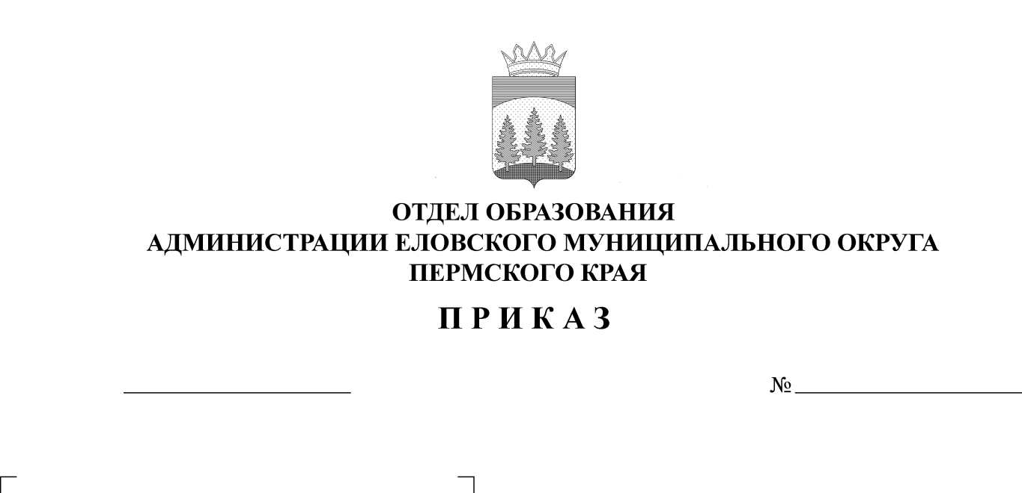
39
07.02.2024

В соответствии с планом работы и в целях совершенствования физической подготовки учащихся, выявления сильнейших команд, пропаганды здорового образа жизни 3 февраля 2024 г. состоялись окружные командные соревнования «Спортивное многоборье» среди обучающихся 1-11 классов Еловского муниципального округа. На основании вышеизложенного
ПРИКАЗЫВАЮ:
1. Утвердить итоги окружных соревнований «Лыжные гонки» (Приложение).
2. Наградить команды, победителей и призеров грамотами.
3. Руководителям образовательных учреждений рекомендовать:
3.1. проанализировать итоги участия в окружных соревнованиях;
3.2. поощрить педагогов, подготовивших победителей и призеров соревнований.
4. Приказ Отдела образования администрации Еловского муниципального округа Пермского края от 22 января 2024 г. № 18 «О проведении окружных спортивных соревнований школьников «Лыжные гонки» с контроля снять.

Заведующий В.Н. Пономарева

УТВЕРЖДЕНЫ
приказом
Отдела образования
администрации Еловского
муниципального округа
Пермского края
от 07.02.2024 № 39

ИТОГИ
окружных соревнований «Лыжные гонки»

В соревнованиях приняли участие 75 обучающихся из 6-и образовательных учреждений Еловского муниципального округа – Еловской СОШ, Сугановской СОШ, Дубровской СОШ, Начальной школы-детского сада № 3, Брюховской С(К)ОШИ, Крюковской ООШ.
Соревнования прошли на центральном стадионе.
1. Итоги командного первенства среди 1-4 классов:
Команда | Результат | Место
МОУ «Дубровская СОШ» | 185 | 1
МОУ «Сугановская СОШ» | 182 | 2
МОУ «Еловская СОШ» (3А) | 182 | 3
МОУ «Еловская СОШ» (3А) | 164 | 4
МОУ «Школа-сад № 3 с. Елово» | 164 | 5
МОУ «Крюковская ООШ» | 67 | 6
МБОУ «Брюховская С(К)ОШИ | 59 | 7

2. Итоги командного первенства среди 5-11 классов:
Команда | Результат | Место
МОУ «Еловская СОШ» (6Б) | 355 | 1
МОУ «Еловская СОШ» (9А) | 311 | 4
МОУ «Сугановская СОШ» | 342 | 2
МОУ «Дубровская СОШ» | 314 | 3
МБОУ «Брюховская С (К) ОШИ | 155 | 5
МОУ «Крюковская ООШ» | 45 | 6

3. Итоги личного первенства:
ФИО | Школа | Результат | Место
1 км (мальчики)
Яннов Матвей | Суганка | 4.52 | 1
Соколов Прохор | Елово | 5.29 | 2
Фазлиахметов Богдан | Дуброво | 5.40 | 3
1 км( девочки)
Гилева Кристина | Суганка | 7.38 | 1
Долгих Софья | Елово | 8.25 | 2
Шадрина Алина | ШКС № 3 | 8.30 | 3
2 км (мальчики)
Глумов Павел | Елово | 8.45 | 1
Мухин Сергей | Суганка | 9.54 | 2
Сапегин Александр | Елово | 10.09 | 3
2 км (девочки)
Мокина Кристина | Суганка | 10.58 | 1
Проскурякова Ксения | Елово | 11.17 | 2
Королёва Полина | Елово | 11.30 | 3
3 км (юноши)
Фролов Антон | Дуброво | 12.59 | 1
Тетернин Антон | Елово | 13.20 | 2
Фазлиахметов Вадим | Дуброво | 14.56 | 3
3 км (девушки)
Рудова Мария | Елово | 14.49 | 1
Качина Любовь | Елово | 19.24 | 2
Вялова Татьяна | Дуброво | 20.33 | 3
5 км (юноши)
Кочев Сергей | Елово | 20.11 | 1
Чугайнов Антон | Суганка | 20.13 | 2
Стариков Максим | Елово | 21.00 | 3

